
財團法人罕見疾病基金會 南部辦事處

累了怎麼「伴」？「罕」你不孤單！
--106年罕病家屬身心支持團體
各位親愛的家屬，照顧病友是長期的身心煎熬歷程，邀請您參加團體學習自我觀照，經由團體的分享與支持，學習愛護自己，期許重新出發、重新得力！

- 主辦單位：財團法人罕見疾病基金會
- 活動日期：106年9月2日、9月9日、9月16日(星期六)，下午13:00-16:30共3場
 活動地點：南部辦事處活動教室(高雄市新興區民生一路206號9樓之3)

- 團體帶領講師：張瓊方諮商心理師 (元品心理諮商所)
 參加對象：罕見疾病病友之家屬與主要照顧者，共10位。
- 報名方式：1.將報名表填妥後郵寄至800高雄市民生一路206號9樓之3
2.傳真至(07)229-9095
3.線上表單：(掃描右側條碼也可以報名)
- 報名截止日：即日起至8月25日(五)止聯絡窗口(07)229-8311轉12洽張僖珍社工員
 為鼓勵高雄以外縣市家屬踴躍參加，本活動將提供定額交通補助，每家限兩位家屬(不含病友)。
- 活動流程：
時間 | 9/2 | 9/9 | 9/16
13:00-13:20 | 報到
13:20-13:30 | 介紹講師與活動流程
13:30-16:30 | 自我照顧首部曲  說說我的故事 | 自我照顧二部曲  疼惜自己 | 自我照顧三部曲  自我修復力
16:30~17:00 | 大合照&賦歸
財團法人罕見疾病基金會南部辦事處
106年家屬身心支持團體 報名表
報名者姓名： | 年齡： | 性別：
與病友關係： 病友姓名： 疾病名稱：
連絡電話：
地址：
對團體的期待：

地址：800 高雄市新興區民生一路206號9樓之3
電話：（07）229-8311轉12 聯絡人：張僖珍 社工員 線上表單：
傳真：（07）229-9095 (請來電確認是否完成報名)


活動地點地圖：
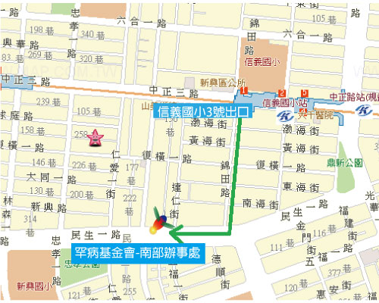
投幣式平面停車場
位置：復興一路（中正三路與民生一路間）店家初鹿牧場旁
停車車格數：6格
開放時間：24H
計費方式：每小時30元

